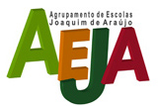 | FICHA DE INSCRIÇÃO  Ação de formação  “O uso da voz como instrumento de trabalho”  22 de julho 2015 – 14h/18h 30min
1. Estabelecimento de ensino:
2. Grupo disciplinar:
3. Nome:

4. Data de nascimento:

5. Contacto telefónico e/ou eletrónico:

6. Já realizou alguma ação subordinada ao tema da voz? Porquê?

7. Razões da inscrição/expectativas:

Preencher e enviar para o endereço formacao@aeja.pt

